Zajęcia korekcyjno- kompensacyjne- 20.05.2020
6- latki ( grupa Sowy, Wiewiórki)
Temat: Usprawnianie funkcji słuchowej na podstawie zabaw słuchowych.
- Zachęcam do wysłuchania przez dziecko filmu edukacyjnego o instrumentach muzycznych.
odsyłam do linku:
https://www.youtube.com/watch?v=f43qSH2Nq9w

- Proponujemy dziecku zabawę, w której szuka wyrazu rymującego się do podanego wyrazu:

Przykłady wyrazów:

-harfa
-altówka
- trąbka
- tuba
- mandolina

- Proponuję kartę pracy, gdzie dziecko rozcina obrazki i podane wyrazy po czym układa wyraz pasujący do danego instrumentu (załącznik 1)

- Zaznacz tyle kółek ile jest instrumentów ( załącznik 2)

Załącznik 1

gitara
flet
fortepian
perkusja
tamburyn
saksofon

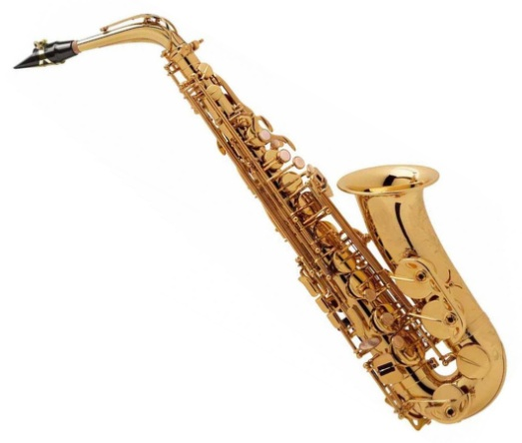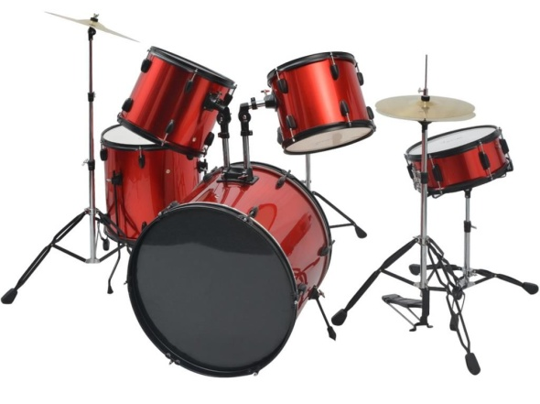

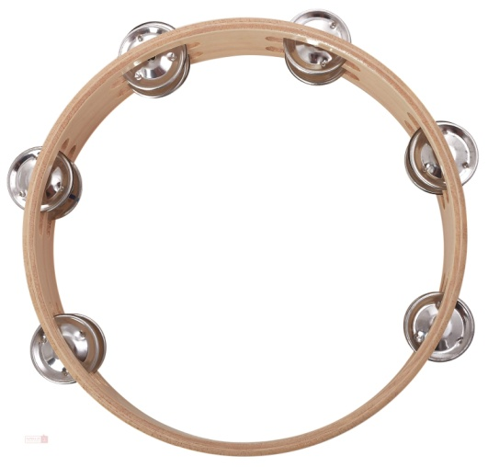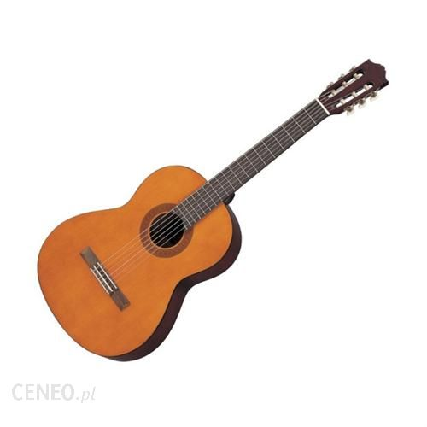
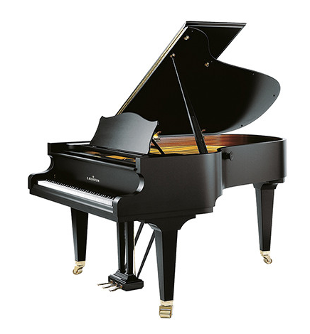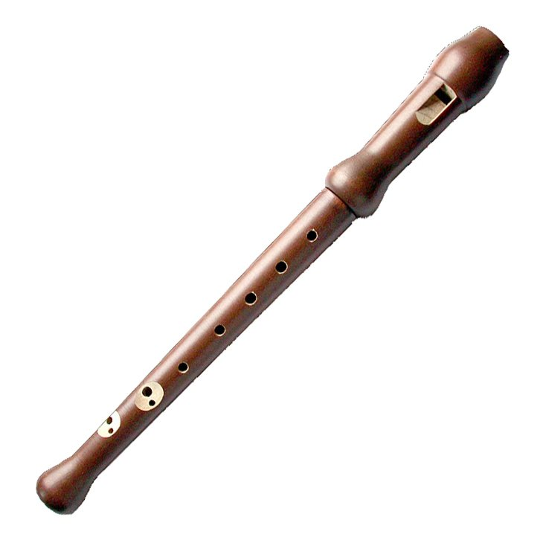

Załącznik 2
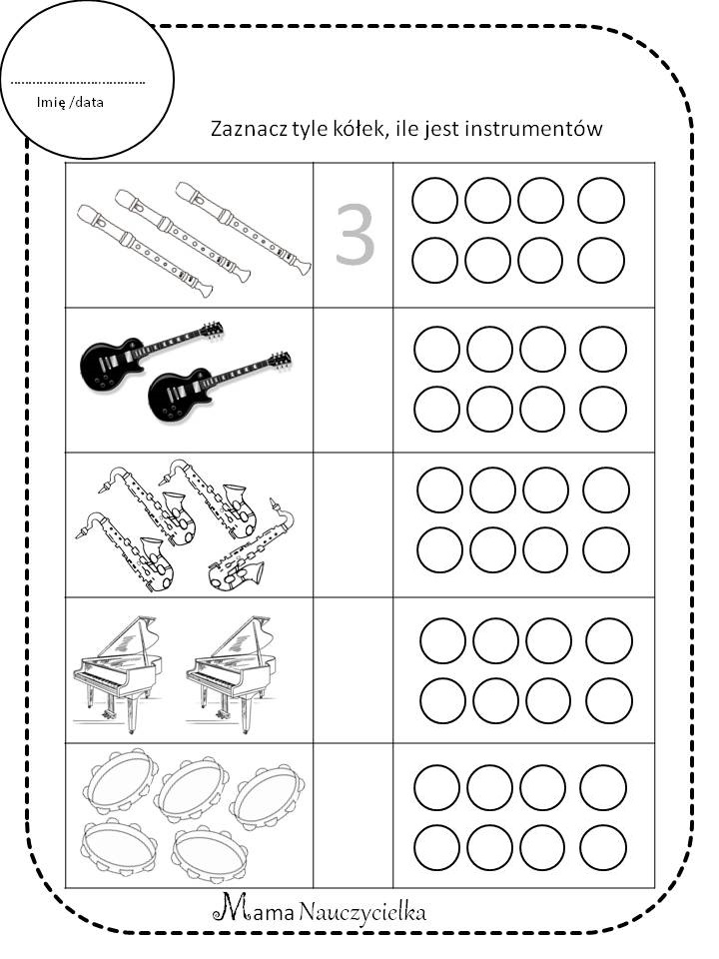

http://mama-nauczycielka.blogspot.com/2019/02/instrumenty-muzyczne-kartu-pracy-w.html

